Földrajz belső vizsga követelmények a 10. gimnáziumi évfolyam számára (Alapszint 2024)

Elmélet
1/ A térkép: fogalma, részei, jelrendszere, fajtái és felhasználása, a digitális térképek jelentősége
2/ Az emberiség fejlődését meghatározó kőzetek jelentősége: agyag, kősó, kőszén, kőolaj
3/ A légkör anyaga és szerkezete, csapadékképződés és csapadékfajták
4/ Gazdasági szektorok
5/ Stressz és rekreáció
6/ Takarékosság: energia, élelmiszerek és hulladék

Vaktérképes követelmények

Óceánok és kontinensek
A Föld óceánjai: Atlanti-óceán, Csendes-óceán, Déli-óceán, Északi-Jeges-tenger/ Jeges-óceán, Indiai-óceán
Kontinensei: Afrika, Antarktika / Antarktisz, Ausztrália / Ausztrália és Óceánia, Ázsia, Európa, Észak-Amerika, Dél-Amerika

Európa országai és fővárosai közül (Ország///Főváros)
Albánia///Tirana, Ausztria///Bécs, Belgium///Brüsszel, Bulgária///Szófia,
Bosznia-Hercegovina/// Szarajevó, Ciprus///Nicosia, Csehország///Prága, Dánia///Koppenhága,
Egyesült-Királyság (Nagy-Britannia) ///London, Észtország///Tallinn, Fehéroroszország///Minszk, Finnország///Helsinki, Franciaország///Párizs,
Hollandia///Amszterdam, Horvátország///Zágráb, Írország///Dublin, Izland///Reykjavík, Görögország///Athén, Lengyelország///Varsó,
Lettország///Riga, Litvánia///Vilnius, Luxemburg///Luxembourg, Magyarország///Budapest, Málta///Valletta, Németország///Berlin, Norvégia///Oslo,
Olaszország///Róma, Oroszország///Moszkva, Portugália///Lisszabon, Románia///Bukarest, Spanyolország///Madrid, Svájc///Bern,
Svédország///Stockholm, Szerbia///Belgrád, Szlovákia///Pozsony, Szlovénia///Ljubljana, Ukrajna///Kijev

Segédtérképek
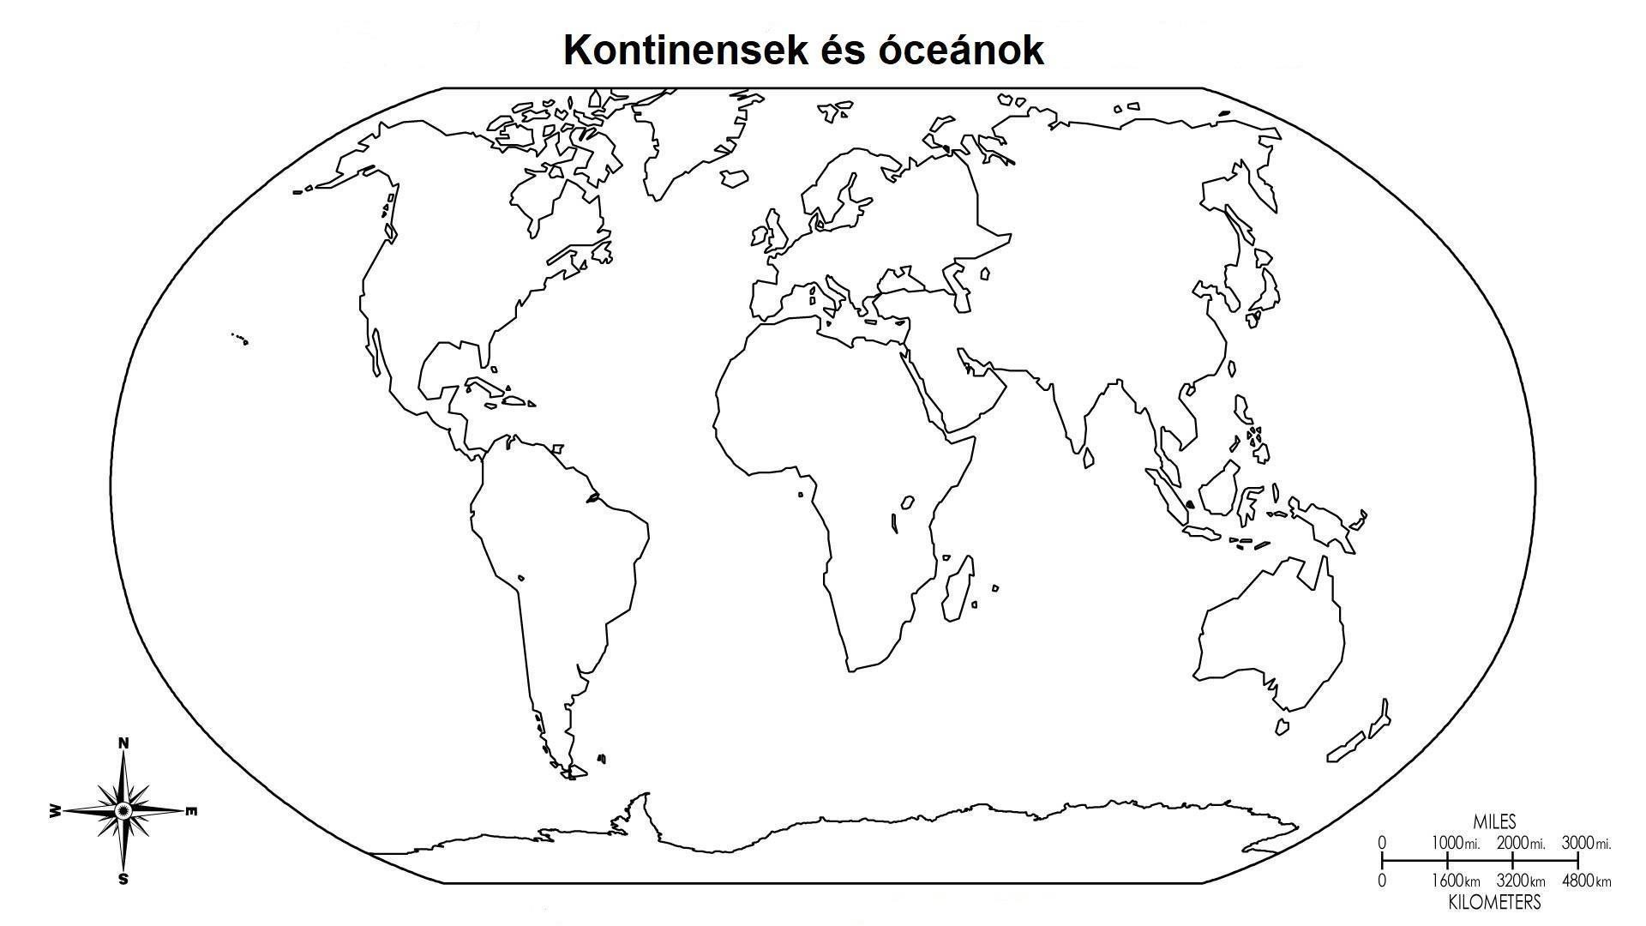

Európa országai és fővárosai

